Project_1 K-Means

一、简述并推导K-Means算法的流程
（1）概念
K-Means算法是输入聚类个数k，以及包含 n个数据对象的数据库，输出满足方差最小标准k个聚类的一种算法。k-means 算法接受输入量 k ，然后将n个数据对象划分为 k个聚类以便使得所获得的聚类满足：同一聚类中的对象相似度较高；而不同聚类中的对象相似度较小。聚类相似度是利用各聚类中对象的均值所获得一个"中心对象"(引力中心)来进行计算的。
（2）推导流程
①从 n个数据对象任意选择 k 个对象作为初始聚类中心。
②根据每个聚类对象的均值(中心对象)，计算每个对象与这些中心对象的距离。③并根据最小距离重新对相应对象进行划分，重新计算每个(有变化)聚类的均值(中心对象);。
④计算标准测度函数，当满足一定条件，如达到迭代次数上限或是每个样本的所属类别不再变化时，算法终止，如果条件不满足则回到步骤②。
（3）具体实现
采用欧式距离计算两个样本的相似度，只接受输入，迭代上限27。
采用python编程，在jupyter-notebook上完成了作业，并导出了源代码。
涉及的库：numpy，cv2，sklearn，scipy，matplotlib

二、可视化Yale32, COIL20, Cifar三个数据集
COIL20(K=20，GRAY) Yale_32x32(K=15，GRAY)

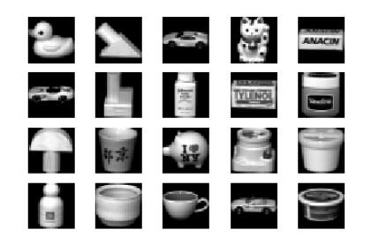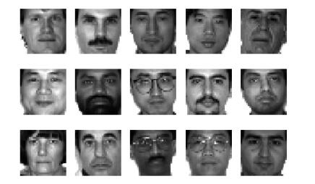
data_batch_1(Cifar，K=9，RGB)

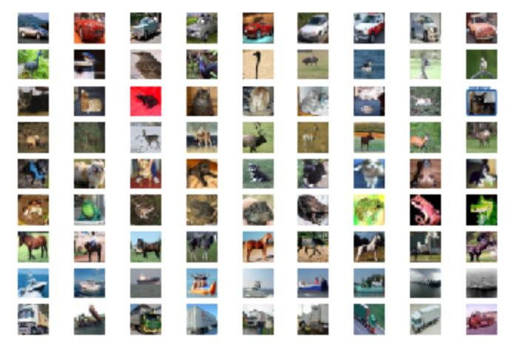

三、对三个数据集的测试结果进行评估

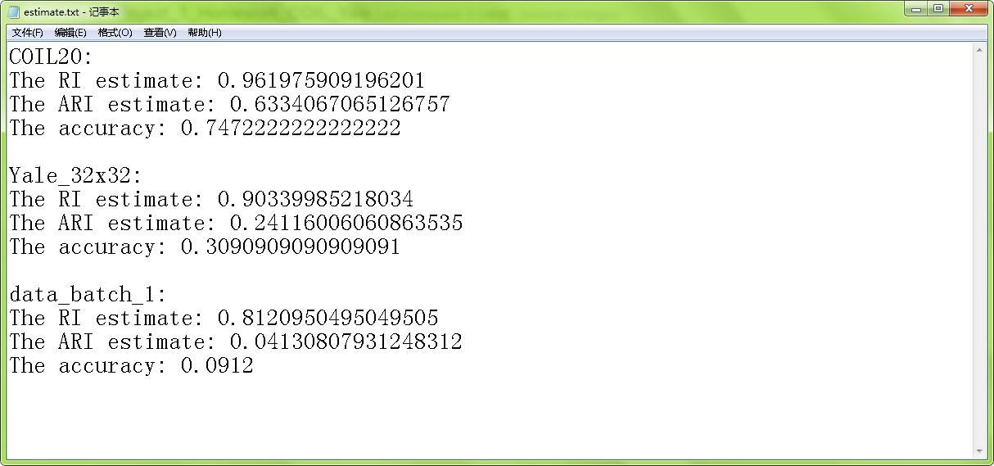
总结与分析：
从COIL20到Yale32x32，再到data_batch_1(Cifar)，结果的各项指标都在下滑，最后的data_batch_1(Cifar)可以说跌到了谷底。
至于出现的原因，是因为从灰度的物体到人脸，再到彩色物体，分类的难度在上升，先前已经预料到了最裸的K-Means聚类结果不会很好，虽然之前有对XOY中的点（二维点）进行聚类，但是因为其维度过低，只能算对K-Means算法的一个小测试，其结果再好也没什么借鉴意义。在实作中，我们组采用的是欧式距离计算相似度，当然我们也尝试了用SIFT(Scale-invariant feature transform)进行特征提取之后，再进行距离计算，但是结果并不理想，甚至不如毫无优化的方法，这个也是困扰着我们许久的地方（至今未能解决，希望在日后的学习中能够解决这个问题），所以最后采用的是最简单的K-Means算法，对所给出的数据集进行聚类，评测指标分别为RI，ARI，accuracy。因为是作为学习作业的一次实作，所以K-Means为手动实现，没有调用现成的包。

组内同学情况：
叶晓英(111701436，电子信息类)
陈家瑄(021700440，机械设计制造及其自动化)
吴智鸿(011702236，自动化)
曾世缘(031702332，计算机类)
关于这次作业的总结和思考：
https://www.cnblogs.com/FormerAutumn/p/10843753.html
代码在压缩包中，博客中也有github地址。

